Un don et un engagement pour le collège de Perharidy
Roscoff - Publié le 23/06/2016 à 04:40
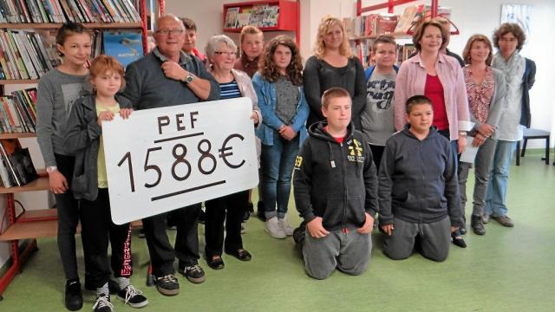
Une délégation de l'association Ti-Lanvennec, de Locmaria-Plouzané, s'est déplacée, lundi après-midi, au collège de Perharidy, pour une remise de don (1 588 €) destiné à soutenir les activités artistiques. L'association organise, chaque année, une exposition de peintres amateurs, assortie d'une tombola, basée sur une oeuvre abandonnée à l'association par chaque exposant pour être vendue.
La 9e édition du salon Peinture en Fête, des 14 et 15 mai, à Locmaria-Plouzané, a réuni 27 peintres, et la tombola a été fructueuse. Compte tenu des relations amicales nées spontanément, plusieurs enseignants du collège ont participé à la diffusion des carnets et au déroulement de l'exposition.
Christelle Le Frapper, en tête de la délégation, a commenté le déroulement aux élèves, enseignants et artistes qui animent les ateliers du collège. Elle avait réservé deux grandes surprises à ses hôtes en formant le voeu que des réalisations artistiques d'élèves soient exposées et proposées à la vente lors du prochain salon Peinture en Fête, les 1eret 2 avril 2017. Elle a aussi fait part de la décision de l'association de reconduire le partenariat en réservant, à nouveau, l'an prochain, les bénéfices de la tombola au collège de Perharidy.

